



恒安标准人寿数据

报送系统操作手册

吉贝克信息技术有限公司

二〇一九年五月

目录

1. 数据报送流程 3

1.1采集任务 3

1.2审核 4

1.3风险管理部审核 5

1.4风险管理部总经理审核 5

2.系统管理 6

2.1用户管理 6

2.1.1查询 6

2.1.2新增 7

2.1.3复制 8

2.1.4修改 9

2.1.5删除 9

2.1.6查看用户角色 10

2.2角色管理 10

2.2.1查询 10

2.2.2新增 10

2.2.3修改 11

2.2.4删除 11

2.2.5为角色配菜单 11

2.2.6为角色配用户 11

2.2.7移除 12

3.风险综合评级 12

3.1采集指标查询 13

3.2指标库维护 13

3.2.1查询 14

3.2.2重置 14

3.2.3新增 14

3.2.4修改 15

3.2.5分配 15

3.2.6导入 17

3.3评价计划管理 17

3.3.1查询 18

3.3.2重置 18

3.3.3手动生成任务 18

3.3.4删除任务 19

3.3.5查看流程 19

3.3.6审批记录下载 19

3.4指标采集权限管理 19

3.4.1查询 20

3.4.2启用/禁用 20

3.5评估项目管理 20

3.5.1新增 20

3.5.2修改 21

3.5.3启用/禁用 21

3.6报送指标查询 22

4.绩效考核 22

4.1数据补录 22

4.1.1查询 22

4.1.2补录 22

4.2绩效考核结果 23

# 数据报送流程

## 1.1采集任务

创建任务后，任务会下发给各部门、各渠道、各分公司的任务采集人。

具有采集任务角色的人登录系统后，在待办中有待办任务，点击“处理”按钮，如图2-1-1所示，进入数据采集页面，如图1-2所示：

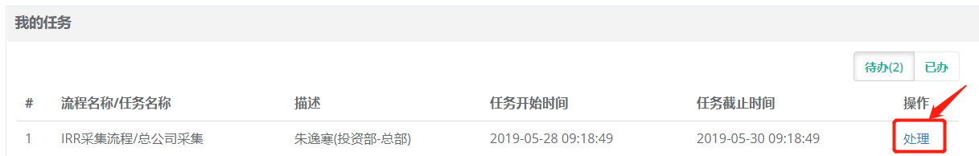

图1-1-1

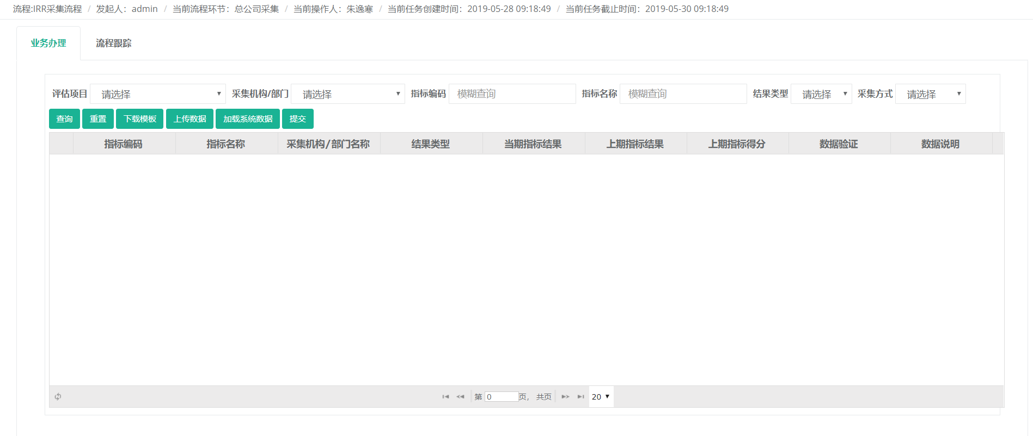

图1-1-2

点击“下载模板”，在模板中填写数据。

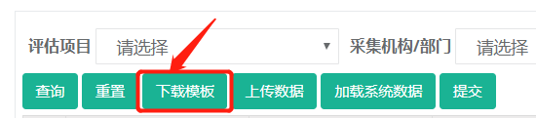

图1-1-3

点击“上传数据”按钮，将填好的数据模板拖拽到指定区域。

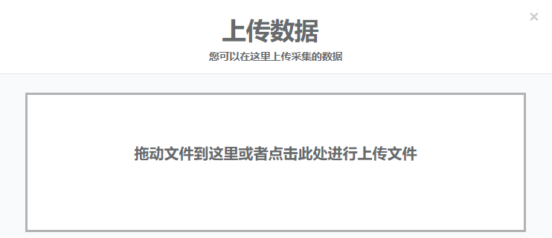

图1-1-4所示

如果系统采集指标没有值，等数据推送过来后，点击“加载系统数据”按钮。



图1-1-5所示

点击“提交”按钮，任务下发到审核节点。

## 1.2审核

审核人登录系统后，在“待办”中点击“处理”，进入审核页面：

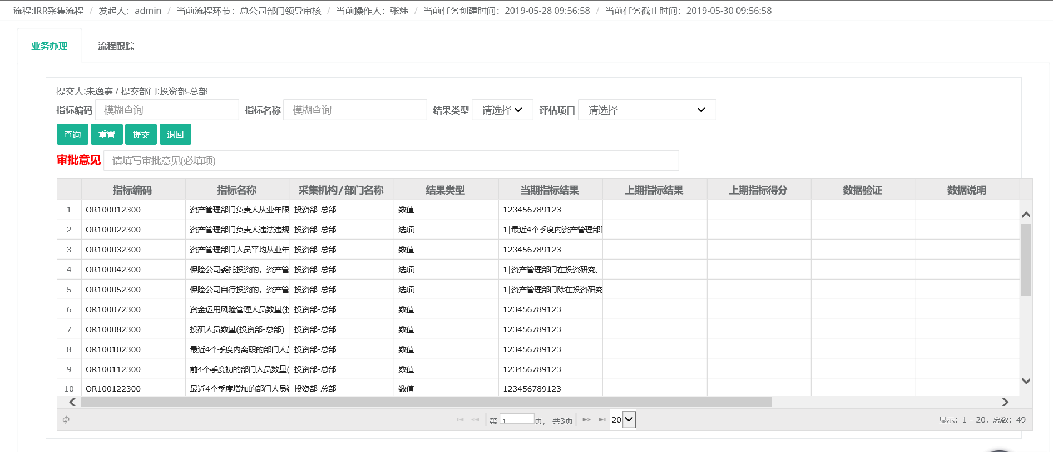

图1-2-1

审核人审核无误后，填写审批意见，点击“提交”按钮，任务下达至风险管理部审核节点。



图1-2-2

如果指标存在误差，填写审批意见，点击“退回”按钮，任务回退到采集任务节点。



图1-2-3

## 1.3风险管理部审核

风险管理部审核人登录系统后，点击“处理”按钮，进入风险管理部审核页面

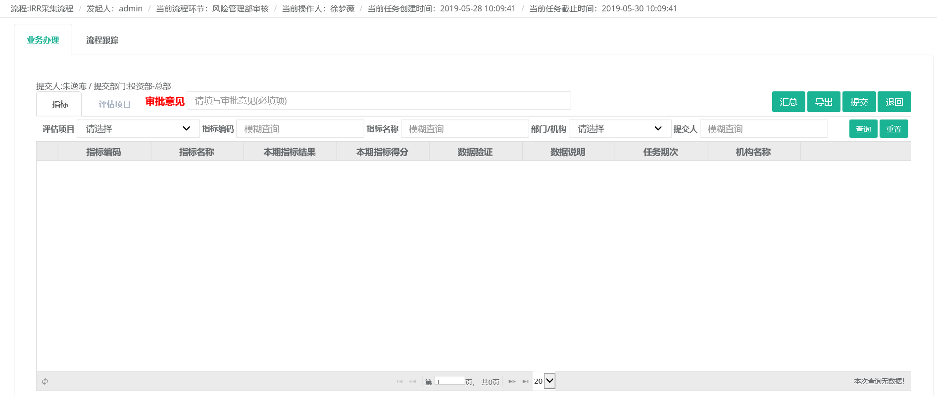

图1-3-1

进入页面点击“汇总”按钮

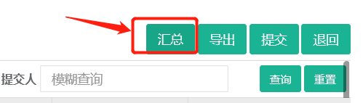

图1-3-2

审核无误后，填写审批意见后，点击“提交”按钮，任务下发至风险管理部总经理审核节点。



图1-3-4

指标有误差后，填写审批意见后，点击“回退”，任务回退到任务采集节点。



图1-3-5

## 1.4风险管理部总经理审核

风险管理部总经理审核人登录系统后，点击“处理”，进入到风险管理部总经理审核页面：

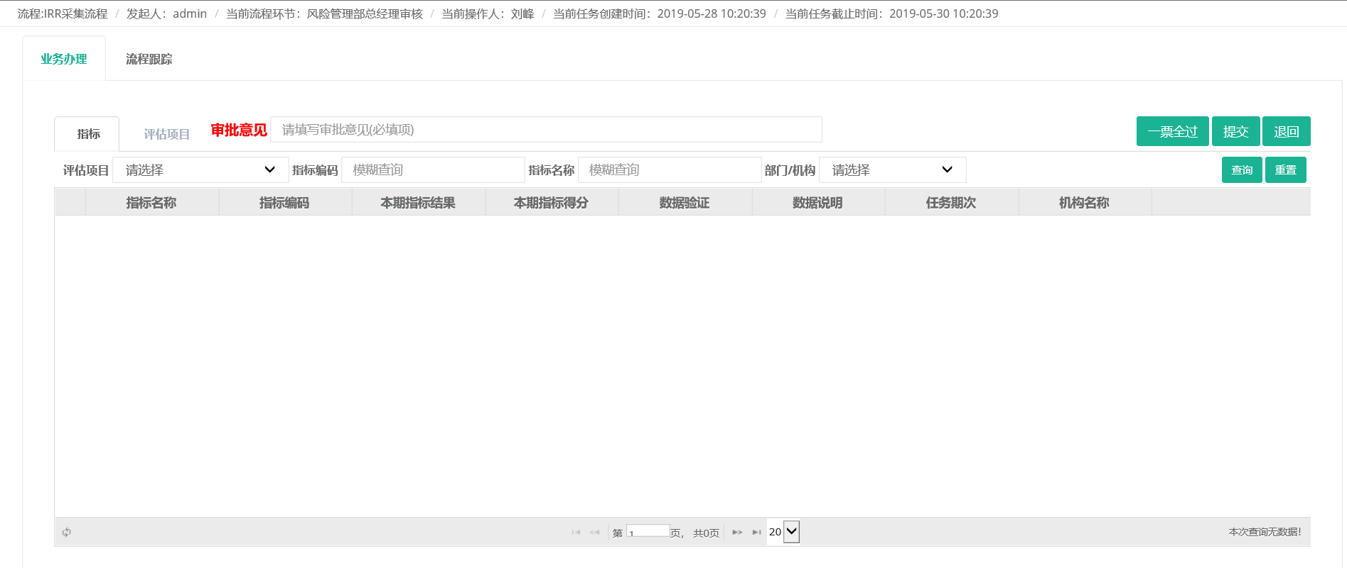

图1-4-1

审核无误后，填写审批意见后，点击“提交”按钮，流程结束。

各部门、各分公司指标审核无误后，点击“一票全过”，所有流程结束。

指标信息存在误差，填写审批意见后，点击“退回”按钮，流程回退到采集任务节点。

# 2.系统管理

## 2.1用户管理

### 2.1.1查询

输入查询条件，点击“查询”按钮。

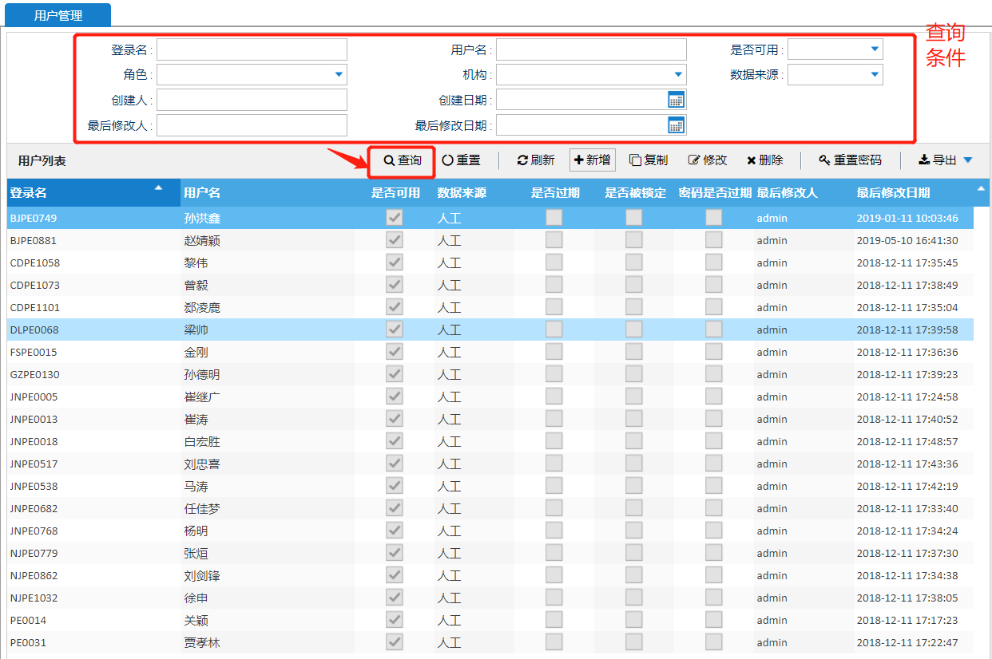

图2-1-1

### 2.1.2新增

点击“新增”按钮，弹出新增用户页面，填写完用户信息后，点击“确认”按钮。

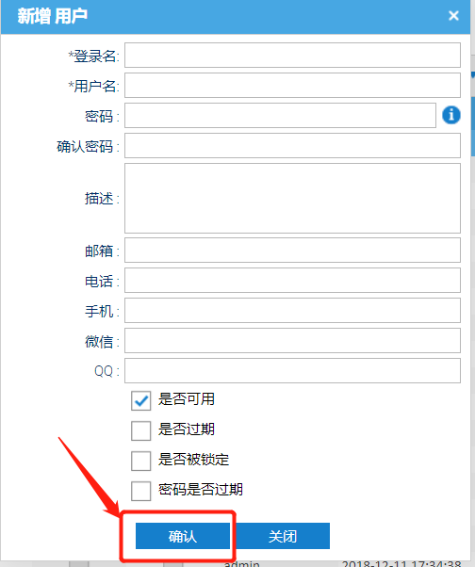

图2-1-2

**备注：添加完用户后，为用户设置角色和所属机构。**

#### 2.1.2.1添加用户角色

在用户列表中选中该用户，点击右侧一栏的“角色”，点击“添加”按钮。

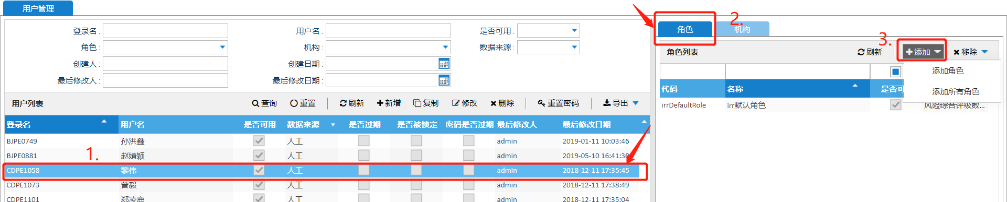

图2-1-2-1

点击“添加角色”，弹出“可选角色列表”页面，选中要选的角色，点击“确认”按钮。

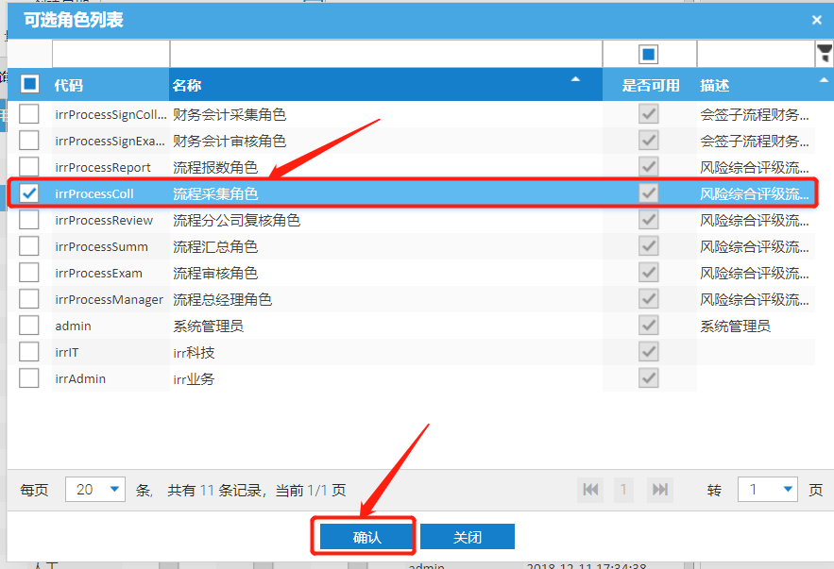

图2-1-2-2

如果要为该用户设置所有角色，可选择“添加所有角色”。

#### 2.1.2.2添加用户机构

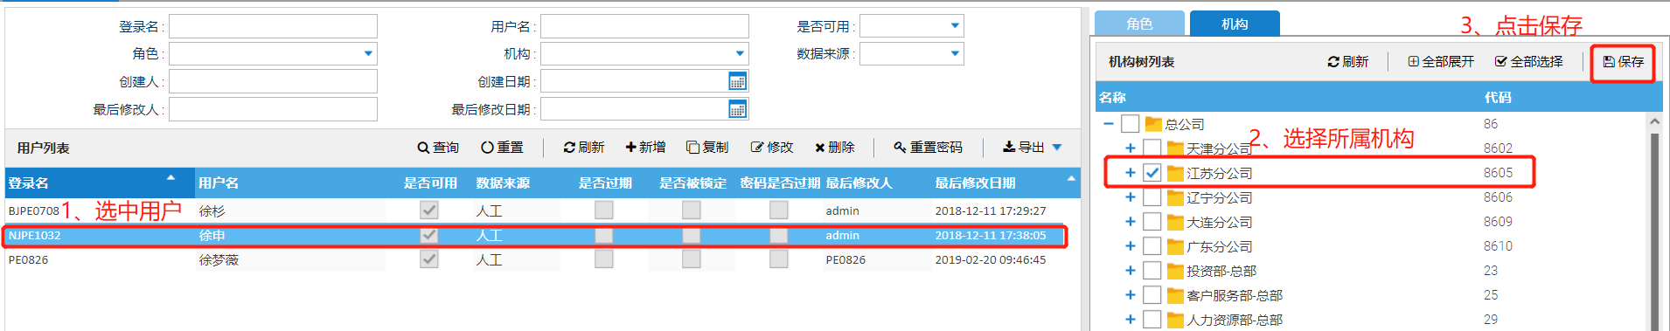

图2-1-2-3

### 2.1.3复制

复制功能可看作是两外一种新增用户的方法，但是复制得有一个**前置条件，系统得有用户**。

选中一条用户记录，点击“复制”按钮，弹出新增用户页面，填写完用户信息后。点击“确认”按钮。

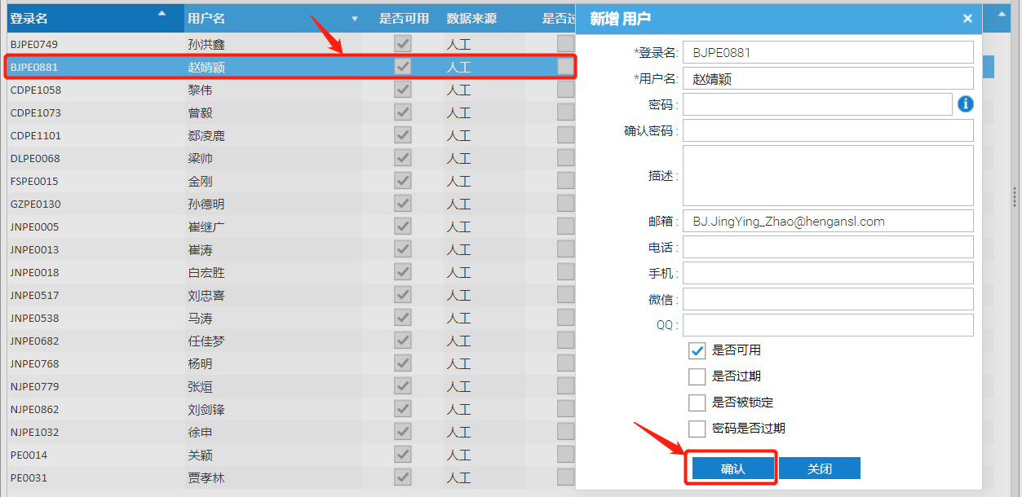

图2-1-3

### 2.1.4修改

选择一条用户记录，点击“修改”按钮，弹出修改用户页面，修改完信息后，点击“确认”按钮。

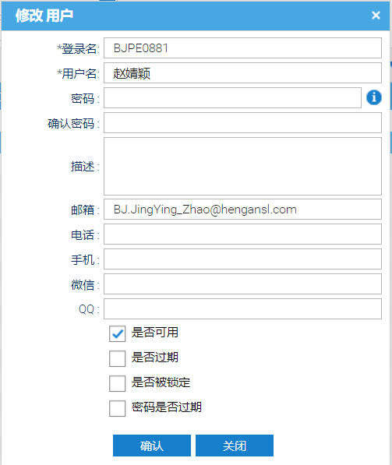

图2-1-4

### 2.1.5删除

选中一条记录，点击“删除”按钮。

### 2.1.6查看用户角色

选中要查看的用户，点击右侧一栏的“角色”，角色列表中显示该用户的所有角色。

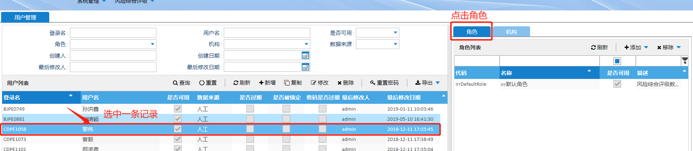

图2-1-4

## 2.2角色管理

### 2.2.1查询

输入查询条件，点击“查询”按钮。



图2-2-1

### 2.2.2新增

点击“新增”按钮，弹出新增角色页面，输入角色信息后，点击“确认”。

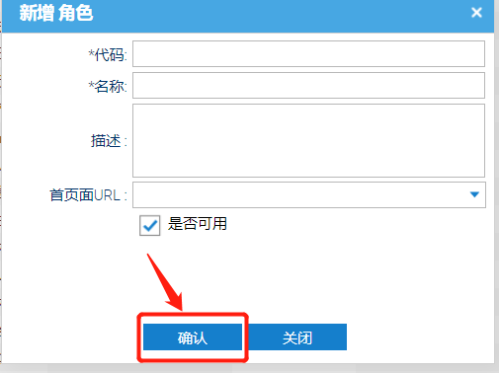

图2-2-2

### 2.2.3修改

选中一条记录，点击“修改”，弹出修改角色页面，修改完信息后，点击“确认”。

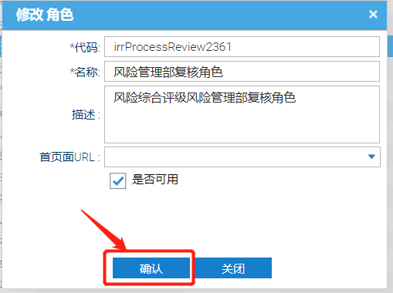

图2-2-3

### 2.2.4删除

选中一条记录，点击“删除”按钮。

### 2.2.5为角色配菜单

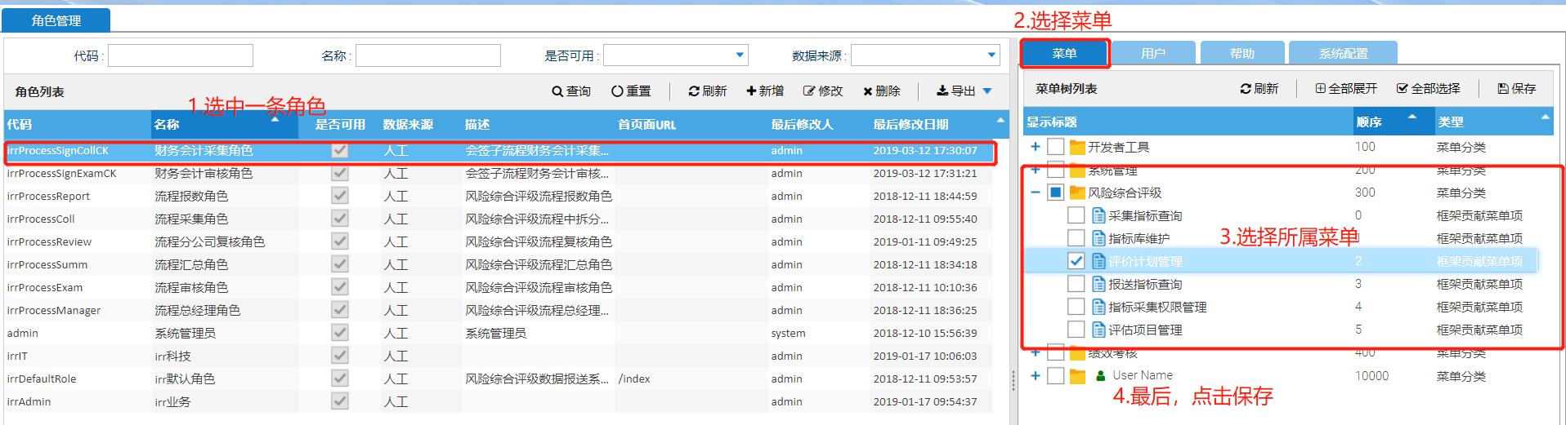

图2-2-4

### 2.2.6为角色配用户

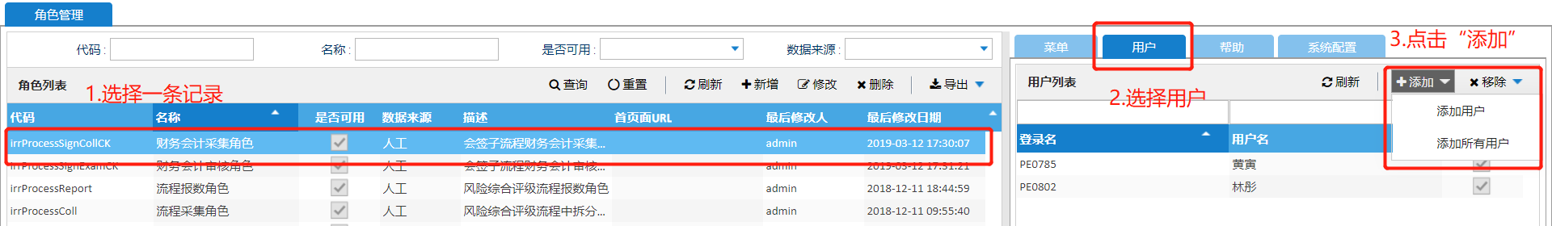

图2-2-5

点击“添加用户”，弹出“可选用户列表”页面，选择一个用户，点击“确认”

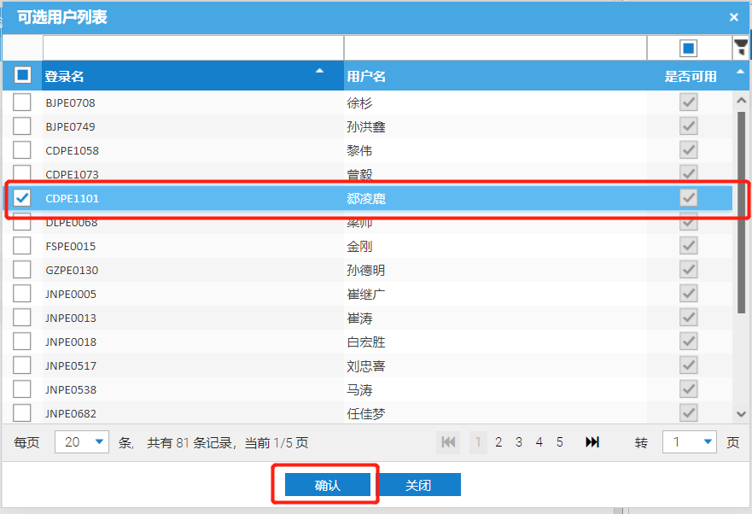

图2-2-6

### 2.2.7移除

选择一条记录，点击“移除”。

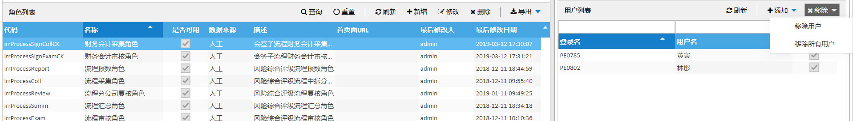

图2-2-7

备注，根据个人需要，选择“移除用户”/“移除所有用户”。

# 3.风险综合评级

点击“风险综合评级”按钮，如图3-1所示：

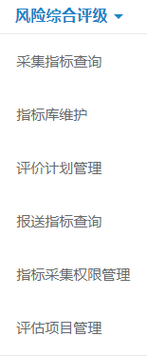

图3-1

## 3.1采集指标查询

点击“采集指标查询”按钮，如图3-1-1

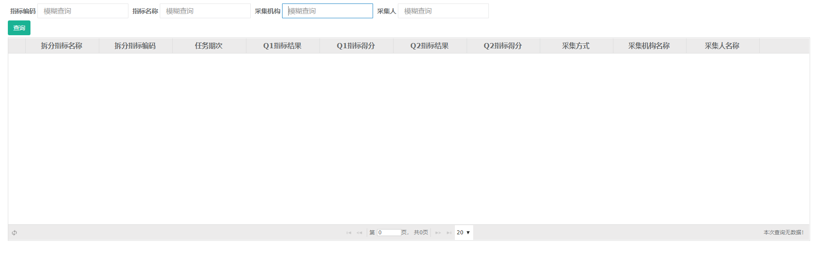

图3-1-1

备注：根据个人需要，输入查询条件，点击“查询”按钮。

## 3.2指标库维护

点击“指标库维护”按钮，如图3-2所示：

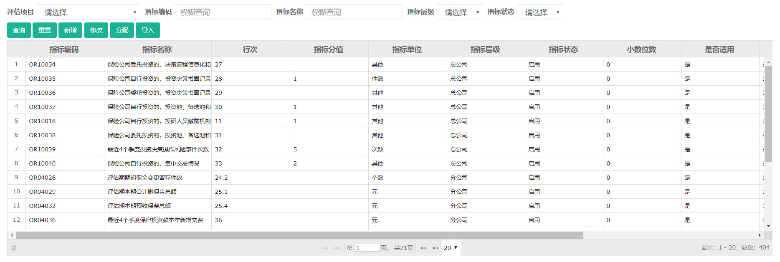

图3-2

### 3.2.1查询

根据个人需要，输入查询条件，点击“查询”按钮，如图2-2-1所示：



图3-2-1

### 3.2.2重置

点击“重置“按钮，输入框内的内容将恢复至默认，如图2-2-3所示：



图3-2-1

### 3.2.3新增

点击“新增“按钮，弹出新增指标页面：如图所示：

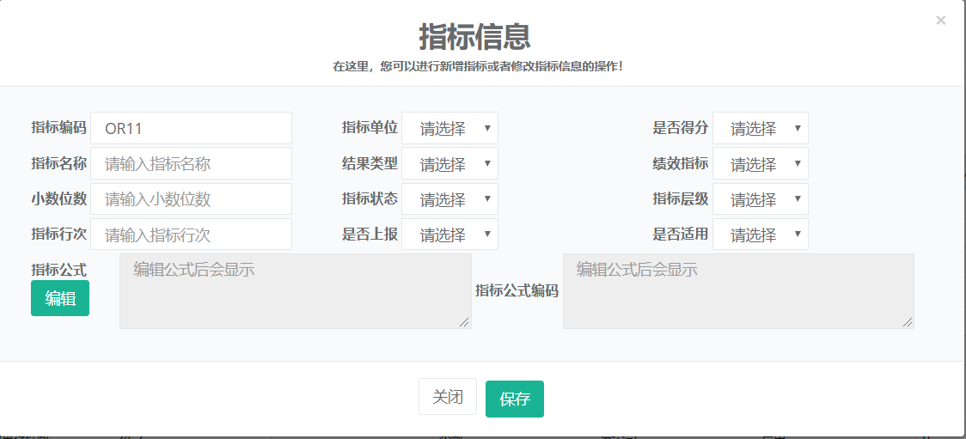

图3-2-3

备注：标信息后，点击“保存“按钮。

### 3.2.4修改

选中一条指标记录，点击“重置”按钮，弹出修改指标页面，如图3-2-4所示：

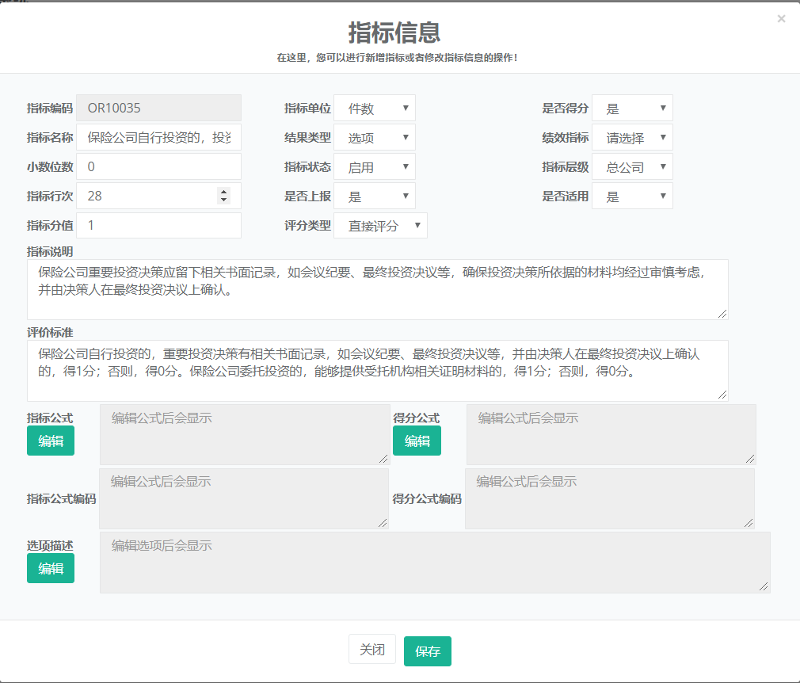

图3-2-4

备注：修改完信息后，点击“保存”按钮。

### 3.2.5分配

点击“分配”按钮，弹出分配指标页面，如图3-2-5所示：

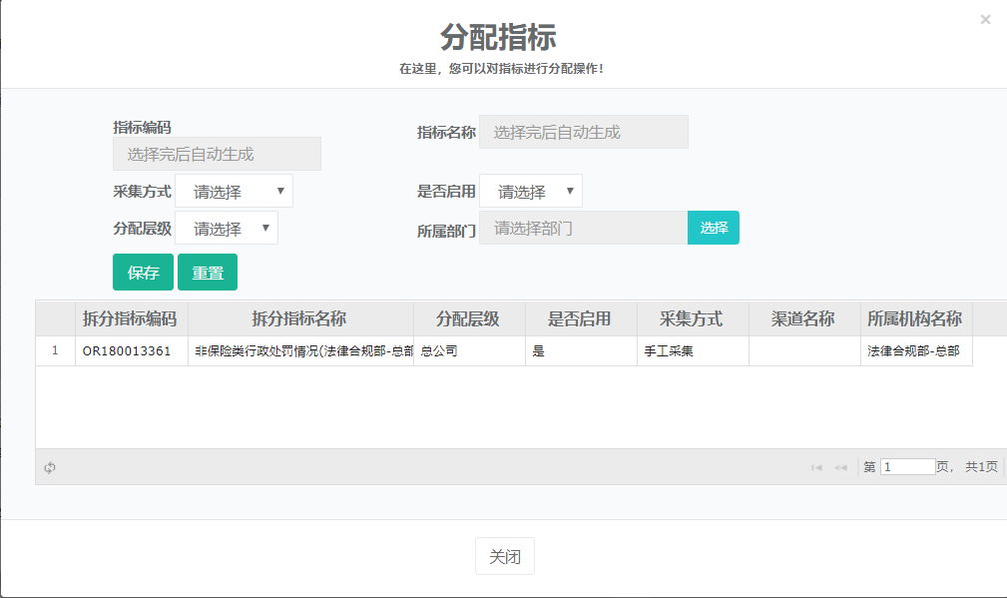

图3-2-5

#### 3.2.5.1修改拆分指标信息

修改拆分指标信息时，双击表格内容，修改指标信息，如图3-2-5-1所示：

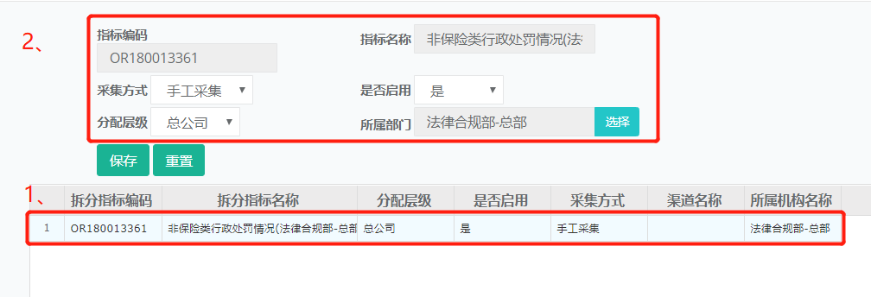

图3-2-5-1

#### 3.2.5.2新增拆分指标信息

填写新增指标信息，点击“保存“按钮，如图3-2-5-2所示：

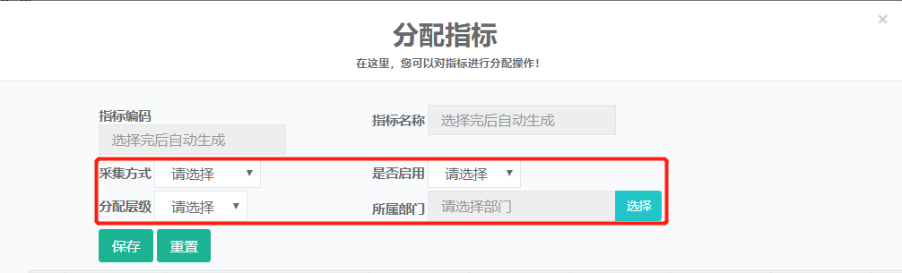

图3-2-5-2

### 3.2.6导入

选择评估项目，点击“导入“按钮，如图3-2-6所示：

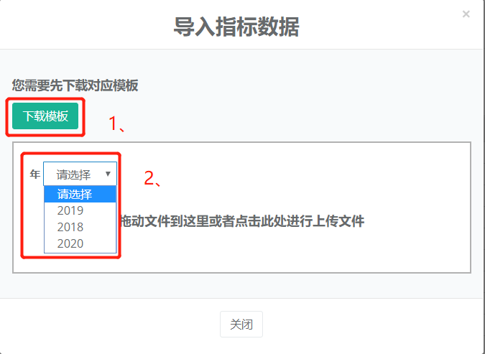

图3-2-6

备注：先下载模板，将信息补充完成后，选择年份，最后上传文件。

## 3.3评价计划管理

点击“评价计划管理”菜单，如图3-3所示：

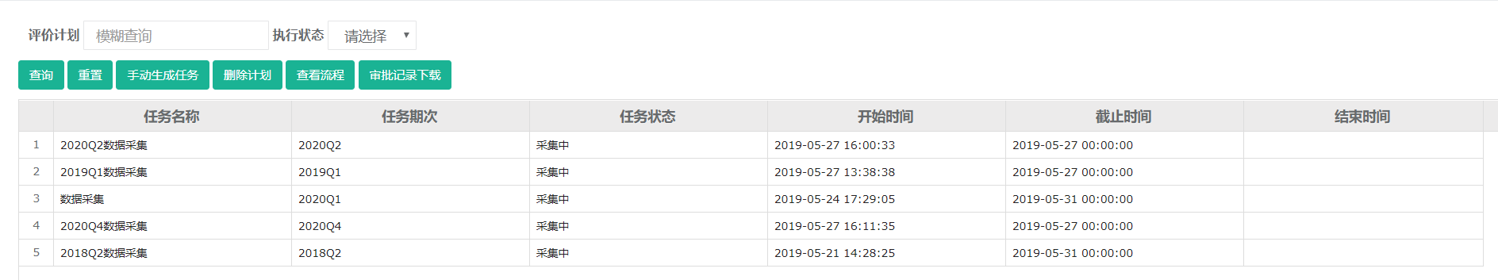

图3-3

### 3.3.1查询

在输入框输入查询条件，点击“查询”按钮，如图3-3-1所示：

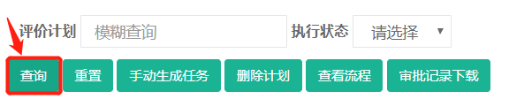

图3-3-1

### 3.3.2重置

点击“重置“按钮，输入框内的内容将恢复至默认，如图3-3-2所示：

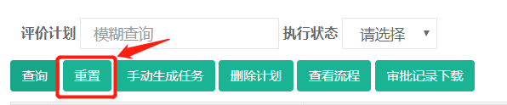

图3-3-2

### 3.3.3手动生成任务

点击“手动生成任务”按钮，弹出创建任务界面，如图3-3-3所示：

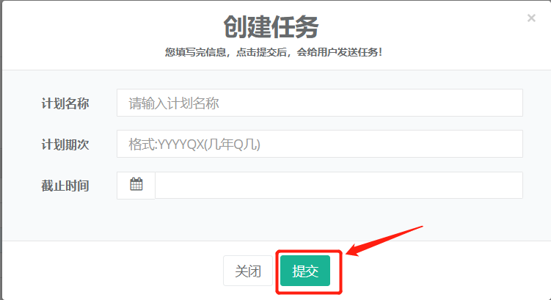

图3-3-3

**备注：输入信息，点击“提交”按钮。**

### 3.3.4删除任务

选中一条任务，点击“删除任务”按钮。

### 3.3.5查看流程

选中一条任务，点击“查看流程”按钮。

### 3.3.6审批记录下载

选中一条任务，点击“审批记录下载”按钮。

## 3.4指标采集权限管理

点击“指标采集权限管理”菜单

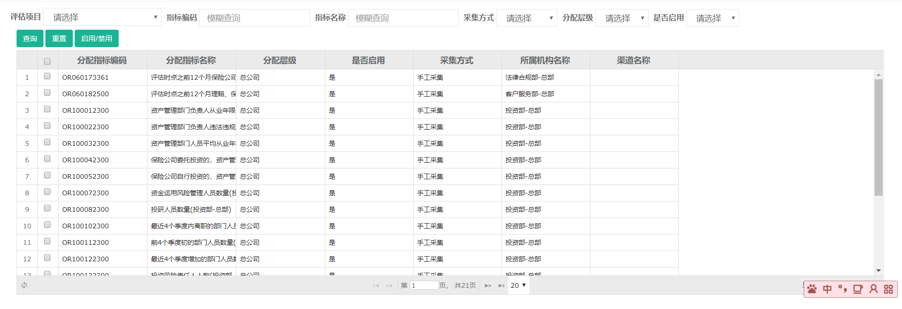

图3-4-1

### 3.4.1查询

输入/选择查询条件，点击“查询”按钮。

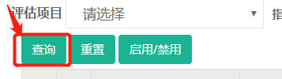

图3-4-2

### 3.4.2启用/禁用

选中一条指标，点击“启用/禁用”按钮。

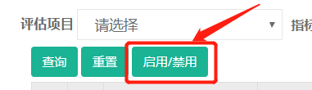

图3-4-3

## 3.5评估项目管理

点击“评估项目管理”菜单：

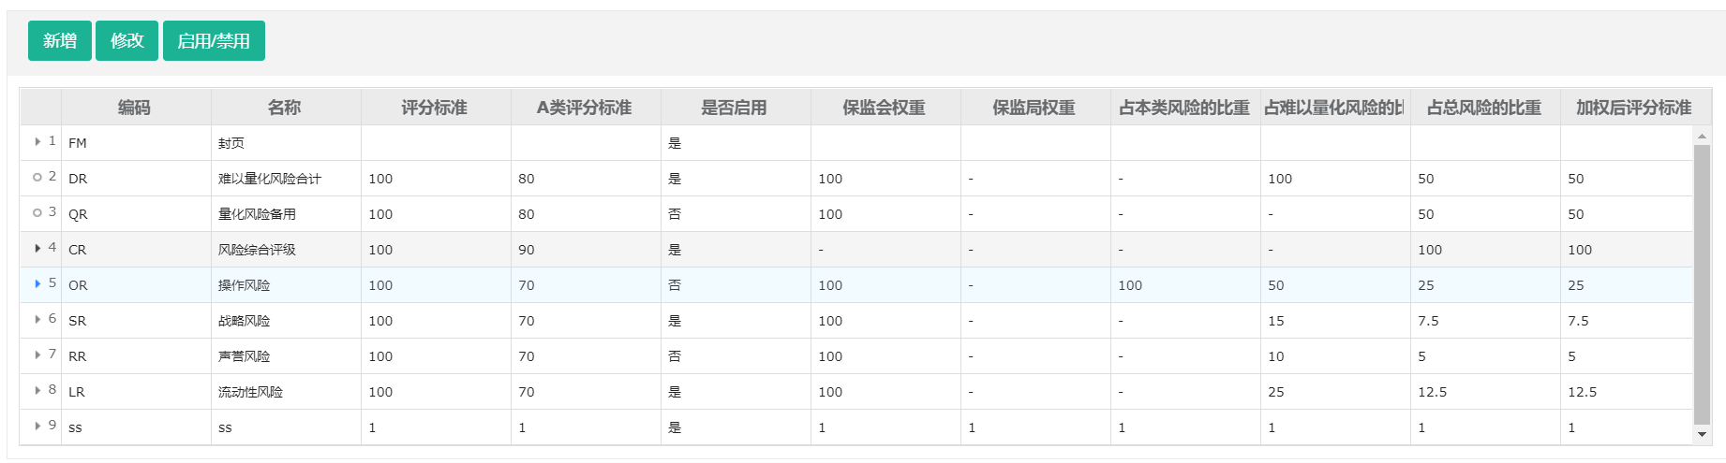

图3-5-1

### 3.5.1新增

点击“新增”按钮，弹出新增项目页面：

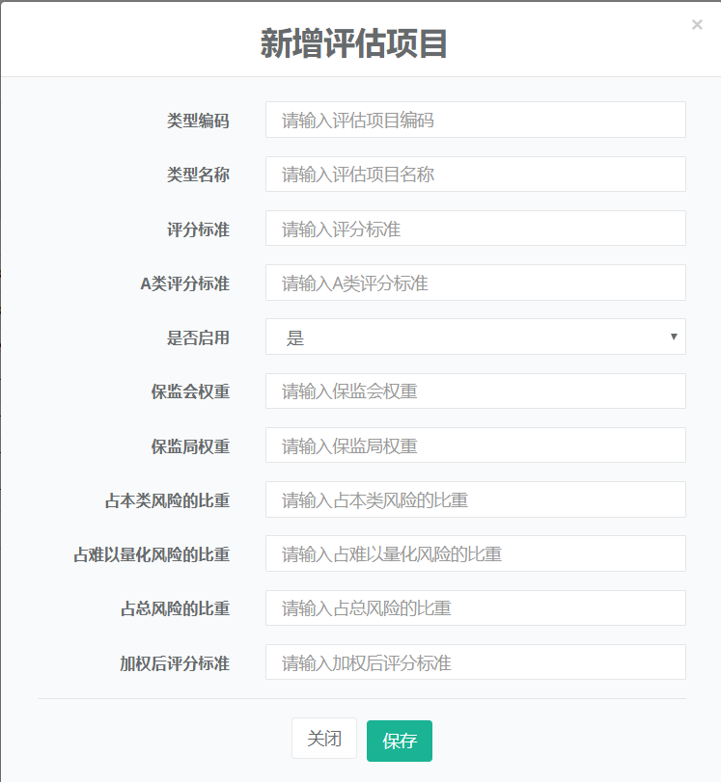

图3-5-1

备注：天写完信息后，点击“保存”按钮。

### 3.5.2修改

选中一条记录，点击“修改”按钮。

### 3.5.3启用/禁用

选中一条记录，点击“启用/禁用”按钮。

## 3.6报送指标查询

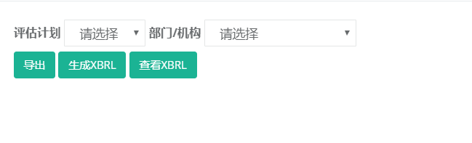

图3-6

备注：选择评估计划、部门/机构，点击“导出”/“生成XBRL”/“查看XBRL”按钮。

# 4.绩效考核

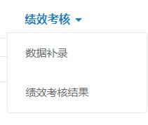

图4-1

## 4.1数据补录

### 4.1.1查询

输入/选择查询条件，点击“查询”按钮。

### 4.1.2补录

选择“评估计划”，点击“补录”按钮。

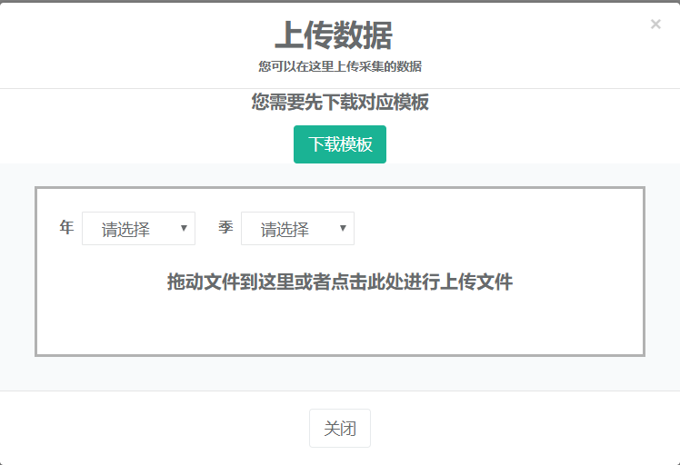

图4-1-1

备注：先下载模板，模板补充完成后，选择年、季后，上传文件。

## 4.2绩效考核结果

选择“评估计划”，点击“导出”按钮。

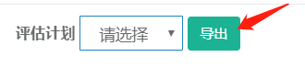

图4-2